5.8今日动态

**本周目标**：

1.感受自己在爱中的成长历程，获得内心的满足感，珍惜与家人的感情。  
2.在活动中体验妈妈怀孕的辛苦，学会感恩，表达自己的情感。  
3.真切地感受到生命的奇妙，领略探索的乐趣。

**一、区域游戏**

|  |  |
| --- | --- |
| 区域名 | 区域进区人员 |
| 建构区  （桌面、地面） | 地面：**无**  桌面：**肖茗皓** |
| 图书区 | **贾依依、邢锦** |
| 娃娃家 | **程梓轩、王兴诚、董奂廷、夏我杺、梁礼煊、季千予、何安瑾** |
| 自然材料区 | **无** |
| 美工区 | **徐菲梵、黄铭宇、李若伊、陈语垚** |
| 益智区 | **卢文汐、张雨歆、龚奕欣、蔡铭泽、蔡铭豪、吴颀、靳一哲** |

1. **孕妈妈体验之户外活动**

在母亲节来临之际，今天小四班的小朋友以“"怀孕”的方式体验“孕妈妈”的辛苦。为了让孩子们感受到母亲怀胎十月的辛苦，她们变身为小孕阳，亲身体验妈妈在怀孕时

的不容易。这样别具新意的体验活动，目的是为了让孩子接受感恩教育，让他们知道应该怎么去关心别人，怎么去爱自己的亲人，培养孩子爱的情感。

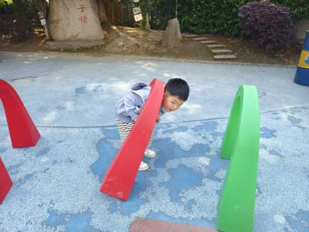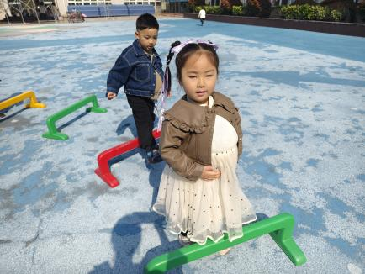今天体验的活动时户外，平时最爱玩的户外游戏遇上孕妈的大肚会有什么不一样的体验呢？

**卢文汐、程梓轩、季千予、徐菲梵、贾依依、黄铭宇、夏我杺、邢锦、张雨歆、龚奕欣、梁礼煊、吴颀、靳一哲、何安瑾、李若伊、陈语垚、蔡铭泽、蔡铭豪**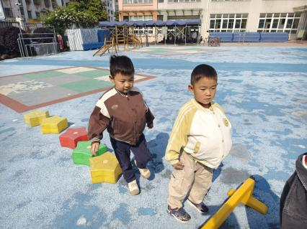等小朋友能在户外活动中注意行动的姿势，保护宝宝。

**卢文汐、程梓轩、季千予、王兴诚、董奂廷、徐菲梵、贾依依、黄铭宇、夏我杺、邢锦、张雨歆、龚奕欣、梁礼煊、吴颀、靳一哲、肖茗皓、何安瑾、李若伊、陈语垚、蔡铭泽、蔡铭豪**等小朋友感受到作为孕妈妈行动的不便。

**三、请您关注**

本周食谱，请关注。

